Manual de Usuario — Sistema Bienestar Animal

1. Introducción
Este manual explica cómo usar el Sistema Bienestar Animal para registrar mascotas, gestionar adopciones, donaciones y casas cuna, y consultar estadísticas.
- A quién va dirigido: Personas que usan el sistema, sin necesidad de conocimientos técnicos.
- Cómo leerlo: Cada capítulo corresponde a una opción del menú y explica sus tareas paso a paso.
- Convenciones: Los botones y opciones del menú aparecen en negrita; los campos de un formulario en cursiva.

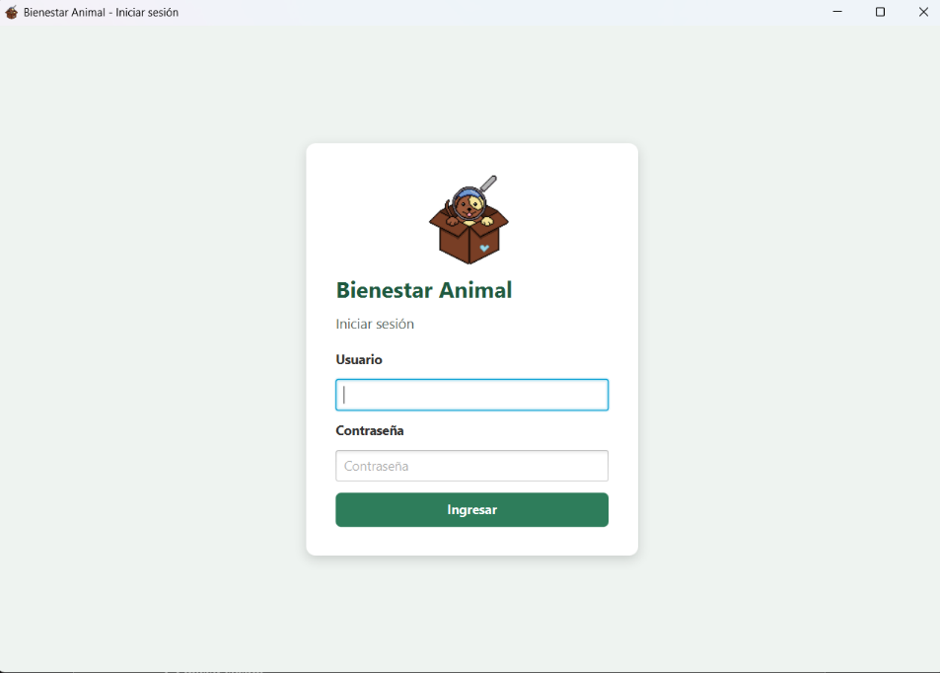
Ilustración 1. Ventana principal


lustración 2. Logo del equipo para el sistema

2. Requisitos y acceso
Para usar el sistema se necesita una cuenta creada por un administrador y conexión a la base de datos del equipo.

2.1 Requisitos
- Computadora con Java y la aplicación instalada.
- Tailscale conectado, porque la base de datos está en la computadora de un compañero.
- Archivo db.properties en la carpeta del proyecto (se copia de db.properties.example y se escribe la contraseña de la base).

2.2 Iniciar sesión
- Abra la aplicación; aparece la pantalla Iniciar sesión.
- Escriba su Nombre de usuario y su Contraseña.
- Presione Ingresar.
- Si los datos son correctos, se abre el menú principal con un mensaje de bienvenida.

Ilustración 3. Pantalla de inicio de sesión

2.3 Cerrar sesión
Presione Cerrar sesión en el menú principal para volver a la pantalla de inicio.

3. Roles y permisos
El sistema tiene dos roles: el administrador ve todas las opciones del menú y el usuario común ve todas menos tres.

Opción del menú | Usuario común | Administrador
Mascotas | Sí | Sí
Rescatistas y adoptantes | Sí | Sí
Casas cuna | Sí | Sí
Adopciones | Sí | Sí
Lista negra | Sí | Sí
Donaciones | Sí | Sí
Matches | Sí | Sí
Estadísticas | Sí | Sí
Consultas adicionales | Sí | Sí
Asociaciones | No | Sí
Bitácora | No | Sí
Catálogos, parámetros y usuarios | No | Sí

3.1 Qué puede modificar cada rol
Dentro de las pantallas compartidas, el usuario común solo modifica lo que le pertenece; el administrador modifica todo.
Acción | Usuario común | Administrador
Editar una mascota | Solo las que registró | Todas
Registrar personas | No | Sí
Editar los datos de una persona | Solo los propios | Todas
Editar una casa cuna | Solo la propia | Todas
Calificar una adopción y agregar seguimientos | Solo las que entregó | Todas
Quitar un reporte de la lista negra | No | Sí
Donar a la recompensa de una mascota | Solo mascotas que registró | Todas
Ver el nombre del donador | No (aparece oculto) | Sí
Corregir el monto de una donación | No | Sí
Cuando un usuario abre algo que no puede modificar, la pantalla se muestra sin las opciones de guardar o editar.

4. Navegación general
La pantalla principal tiene el menú a la izquierda y el contenido de la opción elegida a la derecha.
- Menú lateral: Al presionar una opción, esta queda resaltada y su pantalla se abre en el área de contenido.
- Pantallas de consulta: Muestran una tabla con filtros arriba y botones para registrar, editar o ver el detalle.
- Formularios: Los campos obligatorios deben llenarse antes de Guardar; si falta algo, aparece un mensaje indicando qué corregir.
- Ubicación: Los lugares se eligen en cascada: país, provincia, cantón y distrito, más las señas.

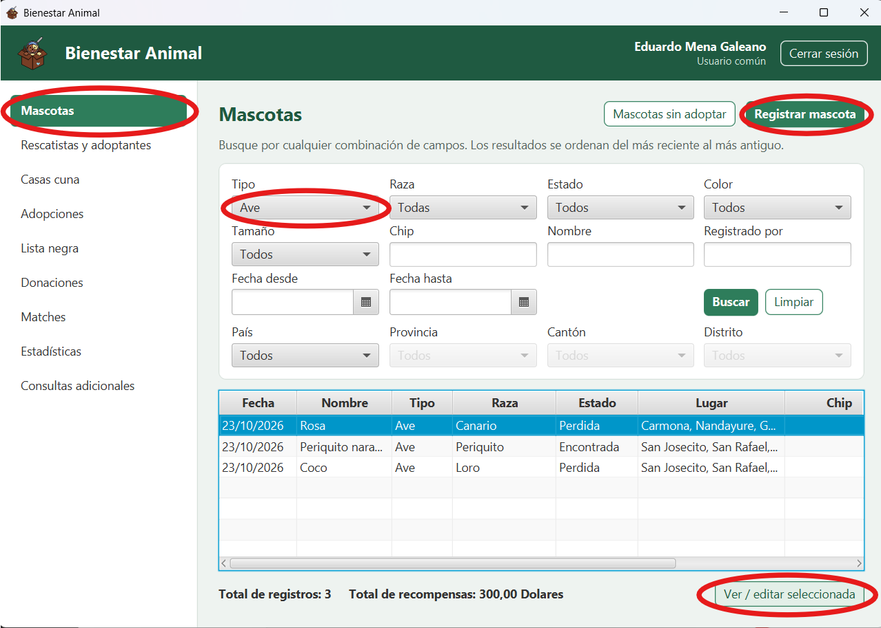
Ilustración 4. Menú lateral, filtros consulta y botones de registro, edición o ver detalle

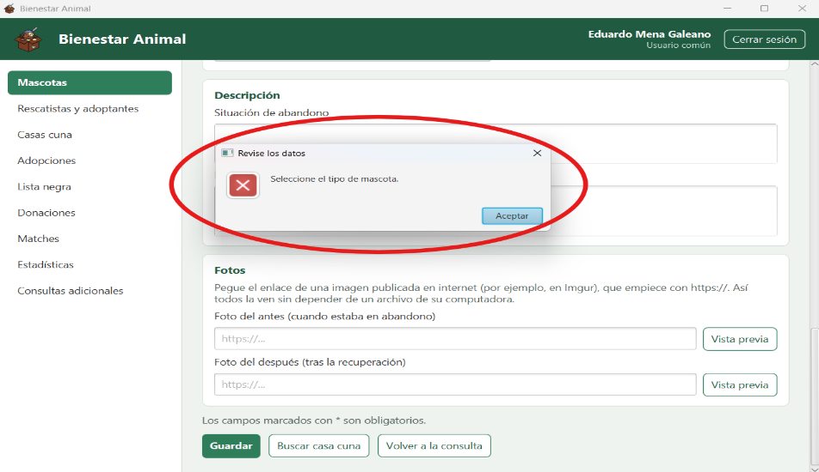
Ilustración 5. Ejemplo de mensaje de error con dato obligatorio faltante
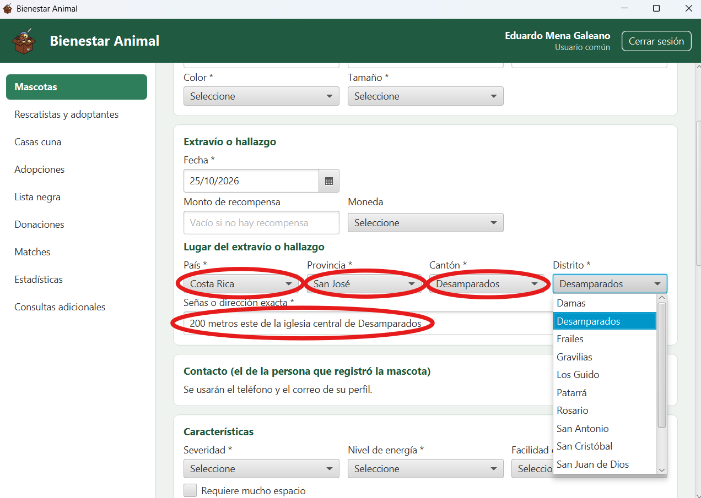
Ilustración 6. Ejemplo de ubicación en cascada, más las señas

4.1 Fotos
El sistema no sube archivos desde la computadora: cada foto se guarda como un enlace de internet que empiece con https://.
- Suba la foto a un sitio de imágenes, por ejemplo imgur.com.
- Haga clic derecho sobre la foto y elija Copiar dirección de imagen. El enlace debe llevar directo a la foto (normalmente termina en .jpg o .png).
- Pegue el enlace en el campo de la foto y presione Vista previa para confirmar que se ve completa.
- Guarde el formulario.
No funcionan los enlaces de una página o de un álbum (por ejemplo, imgur.com/a/…). Las miniaturas de Google Imágenes (encrypted-tbn0.gstatic.com) se ven pequeñas y borrosas.
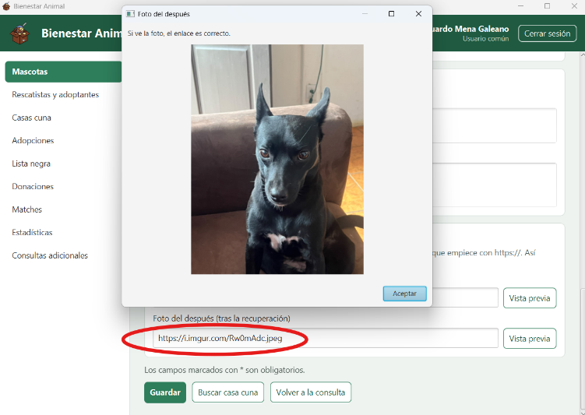
Ilustración 7. Vista previa de una foto

5. Uso por módulo
Cada módulo corresponde a una opción del menú; las tareas se describen en el orden en que se hacen normalmente.

5.1 Mascotas
Consultar mascotas
- Presione Mascotas en el menú.
- Filtre por Tipo, Raza, Estado, Color, Tamaño, Chip, Nombre, Registrado por o rango de fechas.
- Presione Buscar. Limpiar borra los filtros.
Registrar una mascota perdida o encontrada
- Presione Registrar mascota.
- Llene Datos generales (tipo, raza, estado, nombre, color, tamaño) y la fecha y el lugar del extravío o hallazgo.
- Si hay recompensa, indique el Monto de recompensa y la Moneda.
- Complete Características, Salud (enfermedades y tratamientos), Descripción y las fotos del antes y del después.
- Presione Guardar.
Editar una mascota: seleccione la fila y presione Ver / editar seleccionada.
Mascotas sin adoptar: presione Mascotas sin adoptar, indique los Meses sin adoptar (mínimo) y presione Buscar.
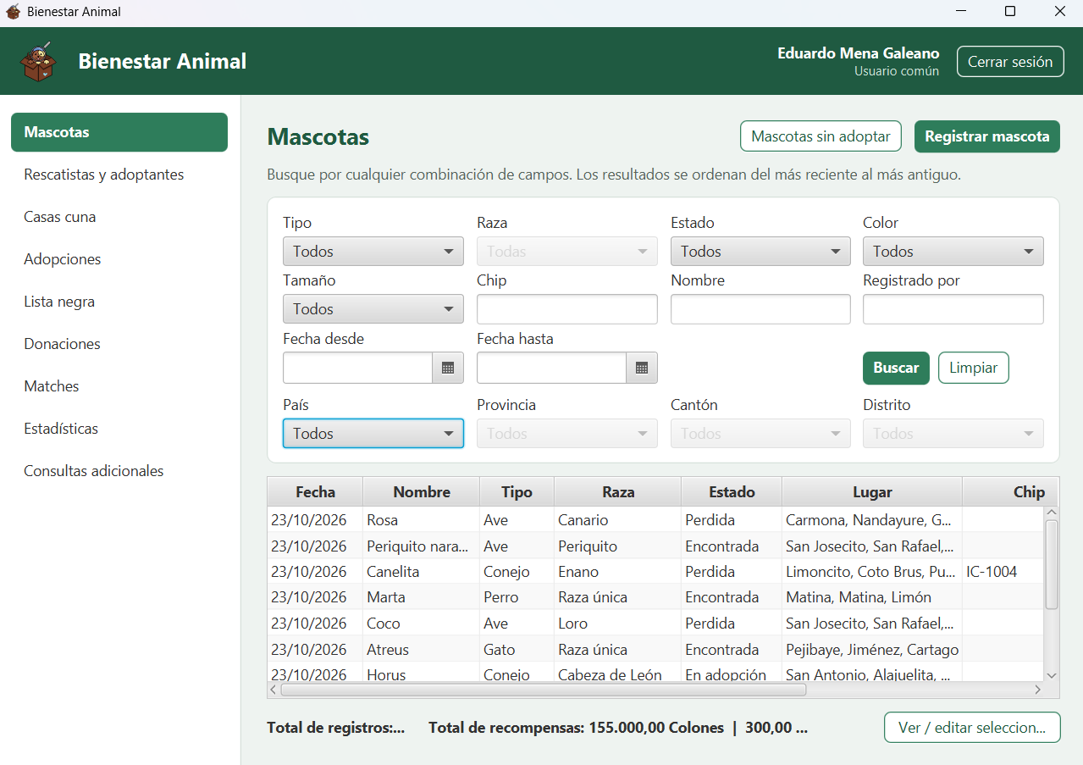
Ilustración 8. Pestaña de consultar mascota
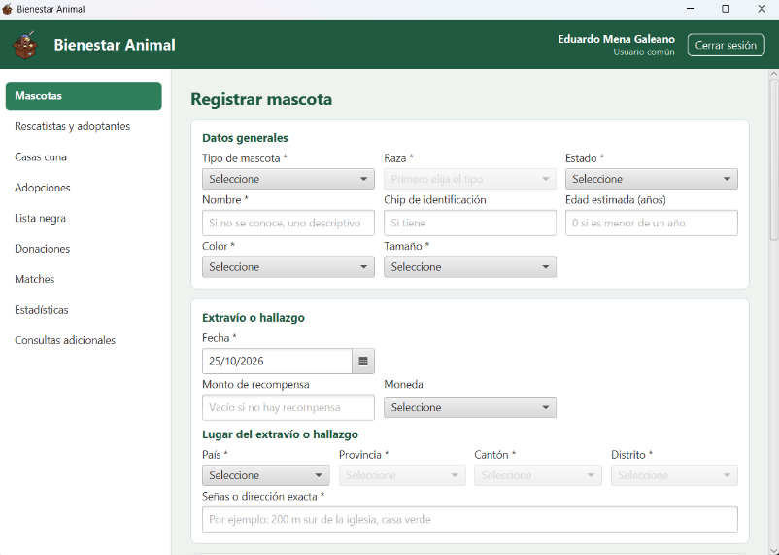
Ilustración 9. Formulario registro mascota parte 1
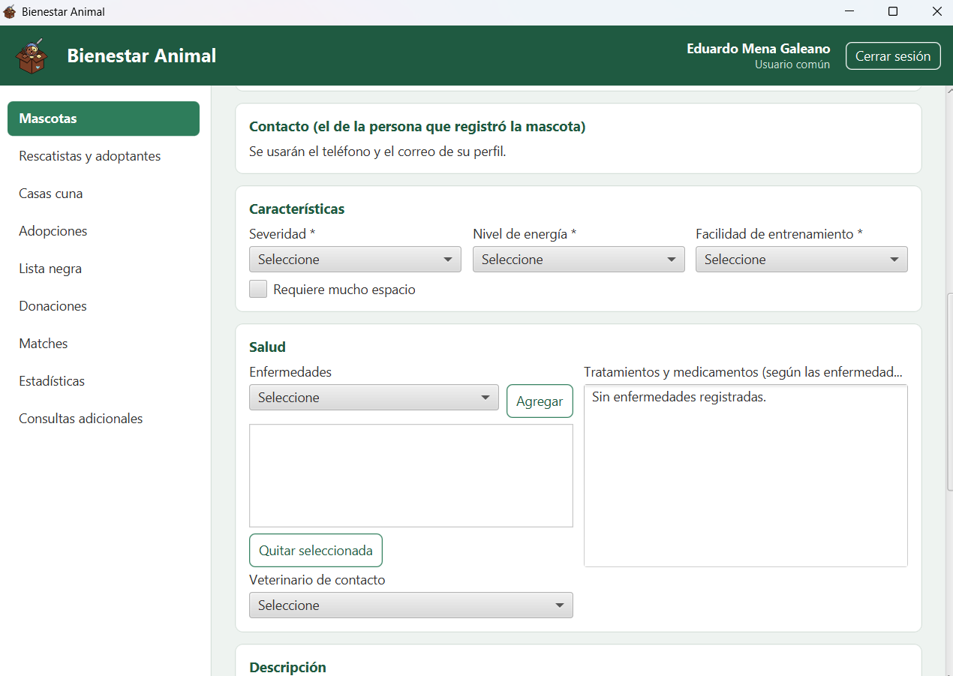
Ilustración 10. Formulario registro mascota parte 2
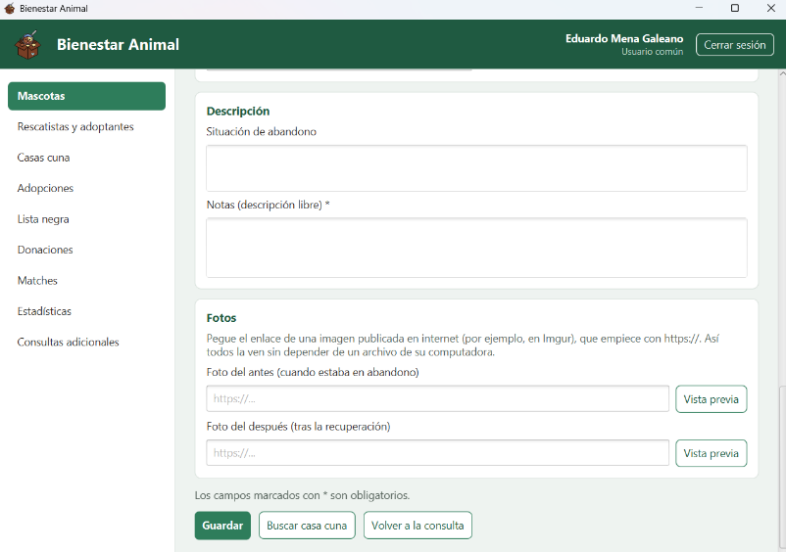
Ilustración 11. Formulario registro mascota parte 3

5.2 Rescatistas y adoptantes
Registrar una persona (solo administrador)
- Presione Rescatistas y adoptantes y luego Registrar persona.
- Escriba nombre y apellidos y el lugar de residencia.
- Agregue al menos un teléfono y un correo con Agregar.
- Si es veterinario, marque la casilla correspondiente.
- Presione Guardar.
Ver el detalle de una persona: seleccione la fila y presione Ver detalle de la seleccionada. Desde ahí se editan los datos, se registra como veterinario y se consulta su historial de adopciones.
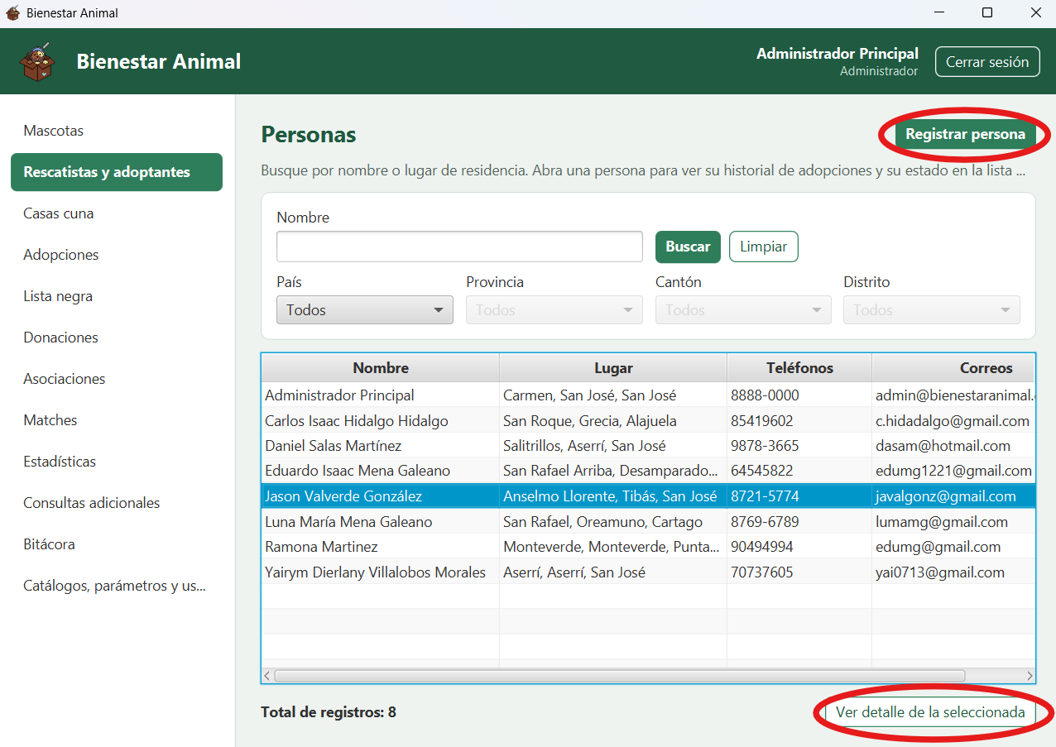
Ilustración 12. Pestaña de rescatistas y adoptantes
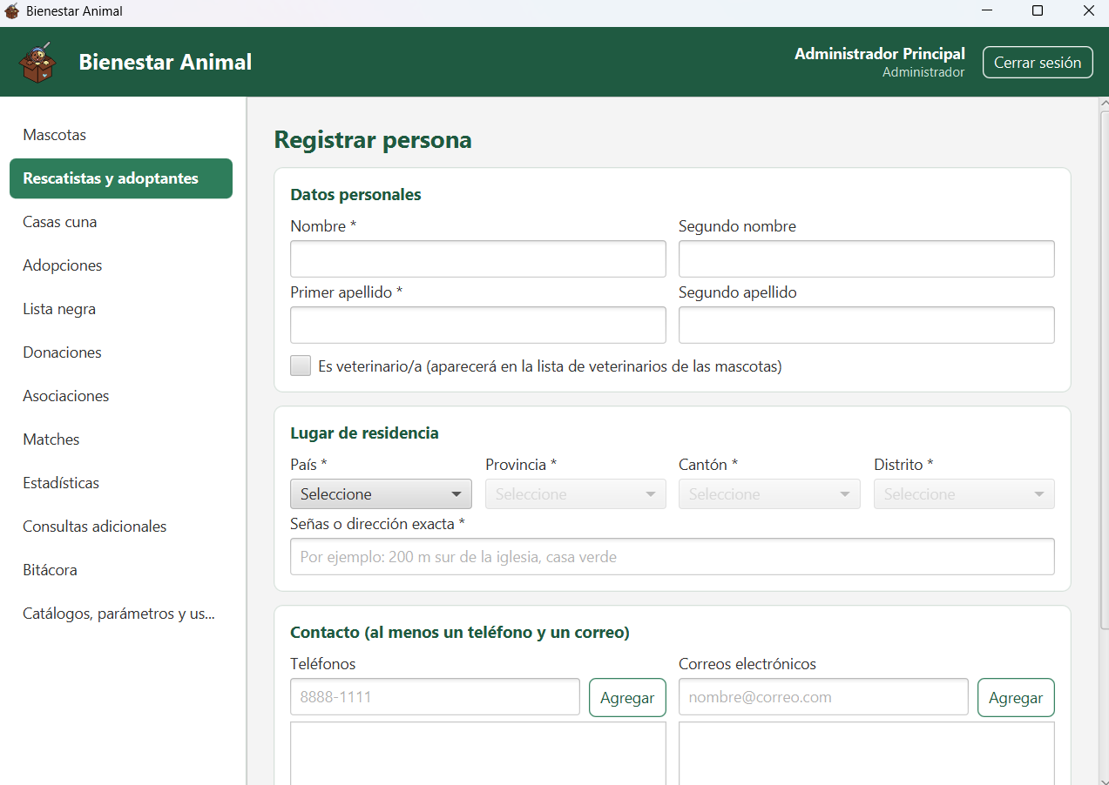
Ilustración 13. Formulario de registrar persona parte 1

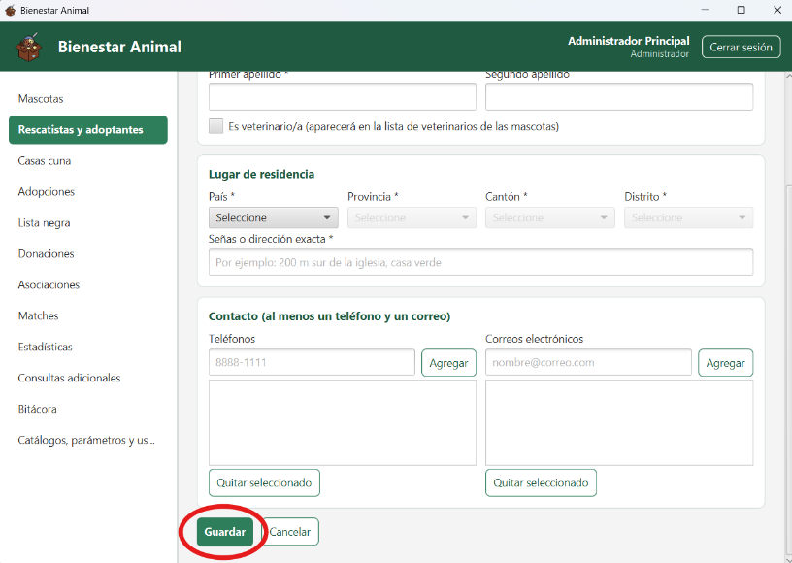
Ilustración 14. Formulario de registrar persona parte 2
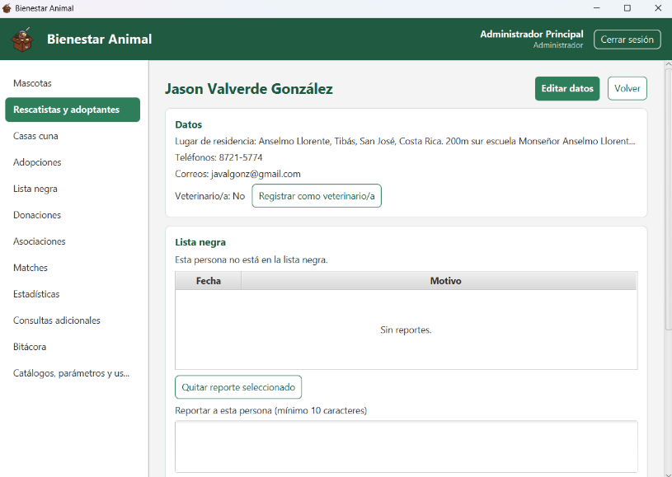
Ilustración 15. Pestaña de detalles de una persona parte 1
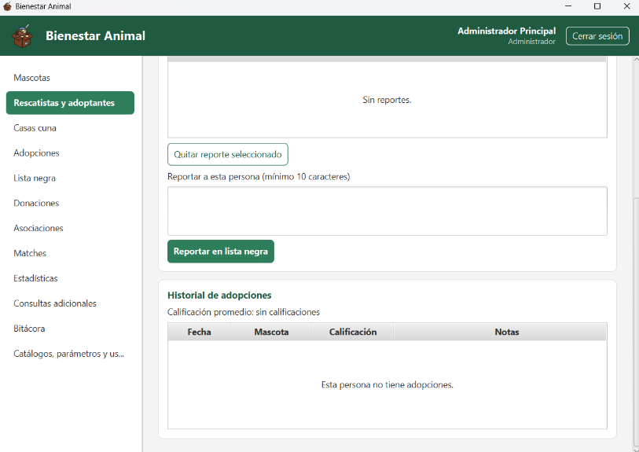
Ilustración 16. Pestaña de detalles de una persona parte 2

5.3 Casas cuna
Buscar una casa cuna: Filtre por tipo de mascota, tamaño, estado o si pide alimentos, y presione Buscar. Solo casas disponibles oculta las llenas.
Registrar o editar mi casa cuna
- Presione Mi casa cuna. Si ya tiene una, se abre para editarla; si no, se abre un formulario nuevo.
- Elija el Estado y escriba la Capacidad máxima de mascotas.
- Marque si Pide donación de alimentos para cuidar a la mascota.
- Indique el Lugar de la casa cuna, con sus señas.
- Marque los Tamaños de mascota que acepta y los Tipos de mascota que acepta.
- Presione Guardar.
Cada persona puede tener una sola casa cuna. El contacto se toma de los datos de la persona y Mascotas que tiene ahora lo calcula el sistema.
Ver una casa cuna: seleccione la fila y presione Ver la seleccionada. Solo el dueño o un administrador puede modificarla.
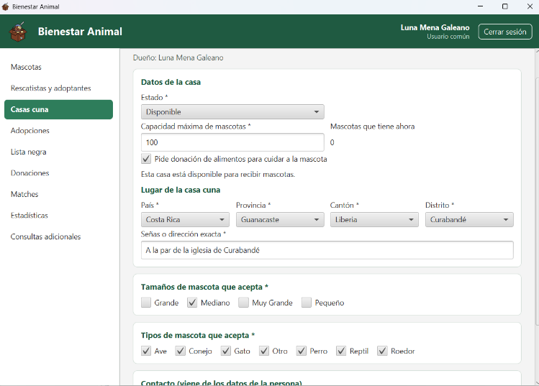
Ilustración 17. Formulario de registro de Casa Cuna
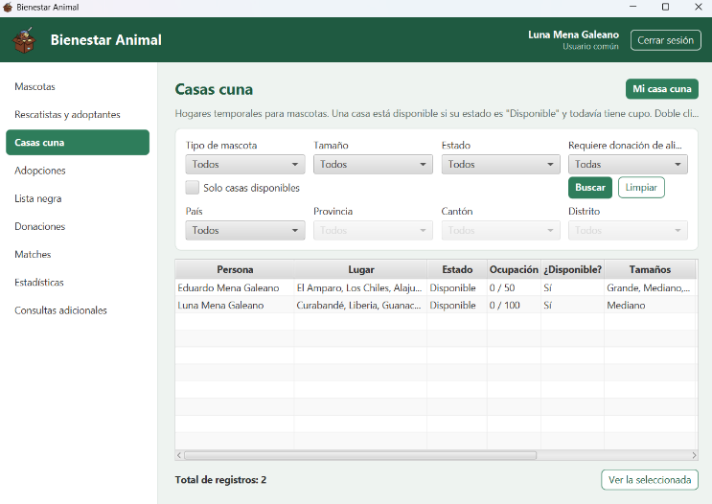
Ilustración 18. Consulta de Casas Cunas

5.4 Adopciones
Registrar una adopción
- Presione Adopciones y luego Registrar adopción.
- Elija la Mascota, el Adoptante y la Fecha de adopción.
- Llene el Formulario de adopción: tipo de vivienda, tiempo de ejercicio, si tiene patio y otras mascotas.
- Opcional: califique a los nuevos dueños (se registra una sola vez y requiere notas).
- Agregue el enlace de la foto del adoptante con la mascota y presione Guardar.
Si el adoptante está en lista negra, el sistema muestra una advertencia antes de guardar.
Después de guardar, la fecha y las respuestas del formulario ya no se pueden cambiar. Solo quien entregó la mascota o un administrador puede calificar y agregar seguimientos.
Agregar un seguimiento: abra la adopción con Ver / editar seleccionada, llene Fecha, Comentario y la foto de la nueva vida, y presione Agregar seguimiento.
Ver la foto de un seguimiento: en la tabla Seguimiento de la mascota, haga doble clic sobre el seguimiento.
Adopciones por adoptante: presione Adopciones por adoptante para ver cuántas adopciones tiene cada persona y su calificación promedio.

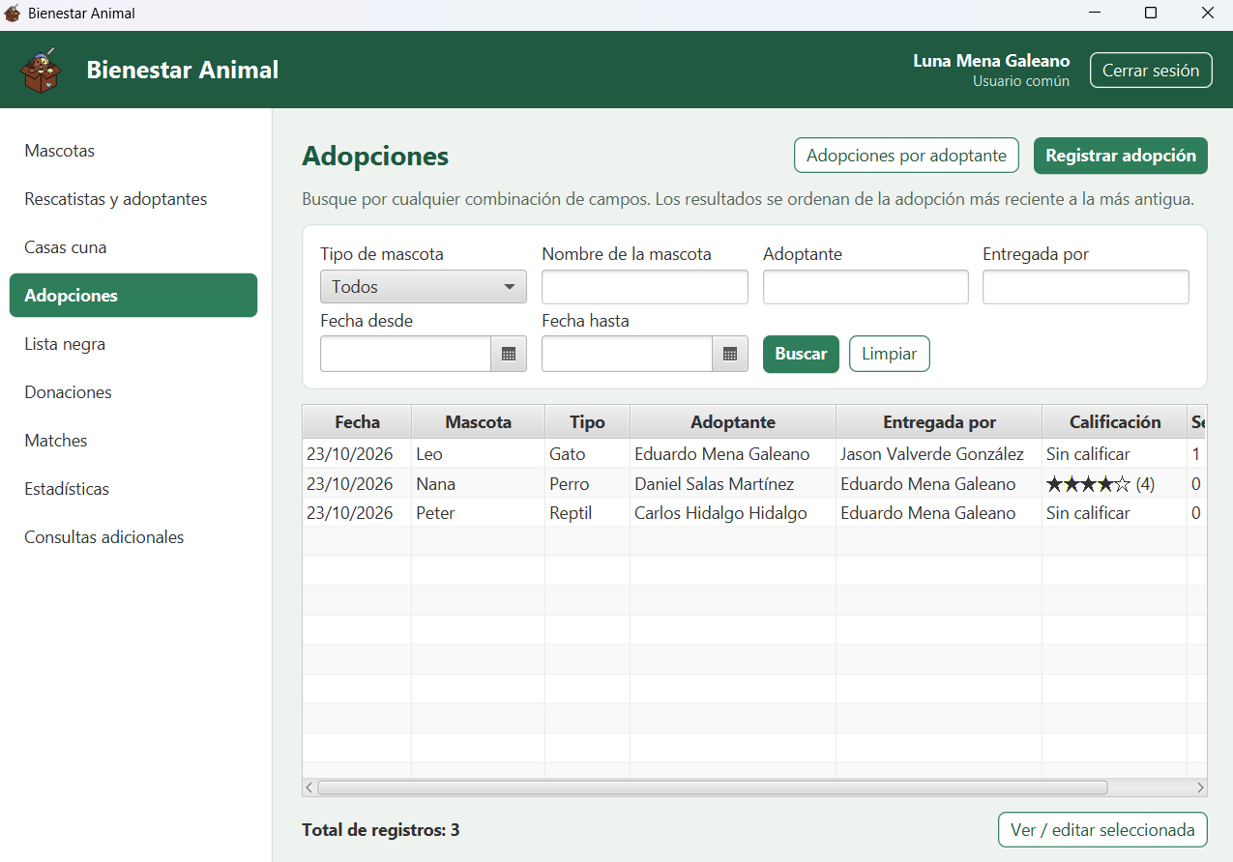
Ilustración 19. Pestaña de adopciones

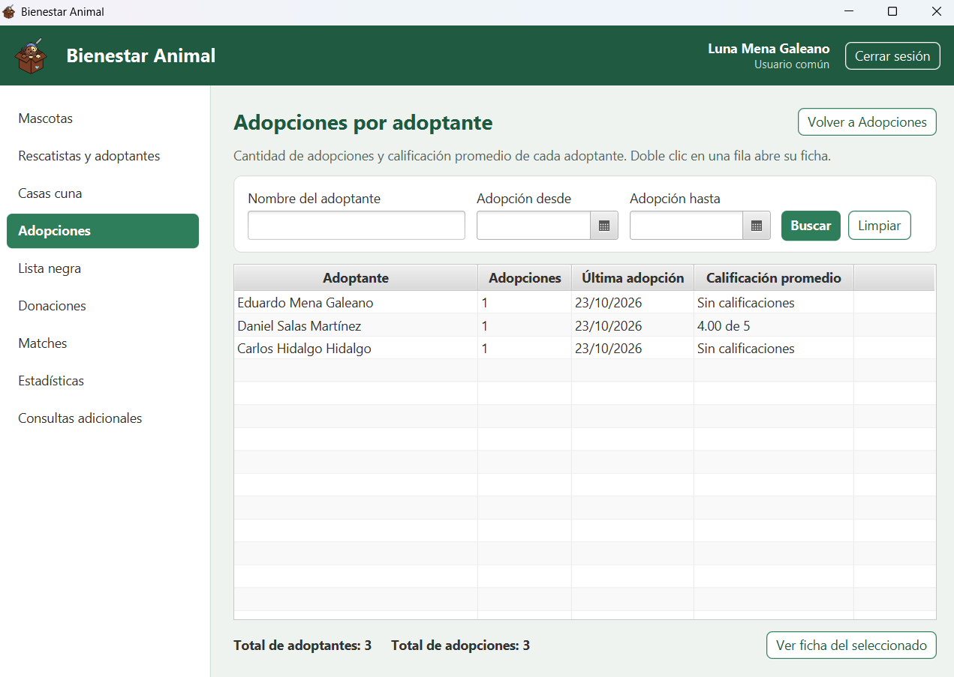
Ilustración 20. Pestaña de adopciones por adoptante
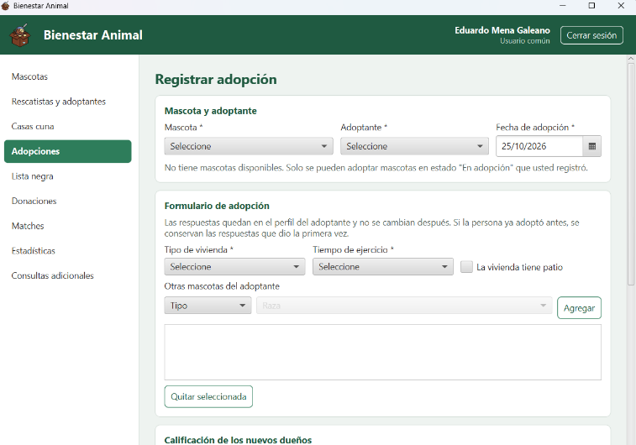
Ilustración 21. Formulario de adopción
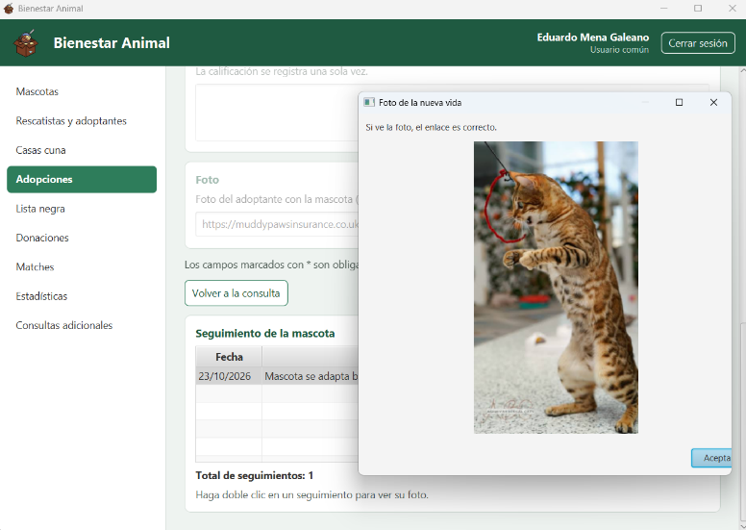
Ilustración 22. Sección de seguimiento

5.5 Lista negra
Reportar a una persona
- Abra el detalle de la persona desde Rescatistas y adoptantes.
- En Lista negra, escriba el motivo (mínimo 10 caracteres).
- Presione Reportar en lista negra.
Consultar la lista: presione Lista negra en el menú, filtre por nombre o fechas y presione Buscar.
Quitar un reporte (solo administrador): en el detalle de la persona, seleccione el reporte, presione Quitar reporte seleccionado y confirme.
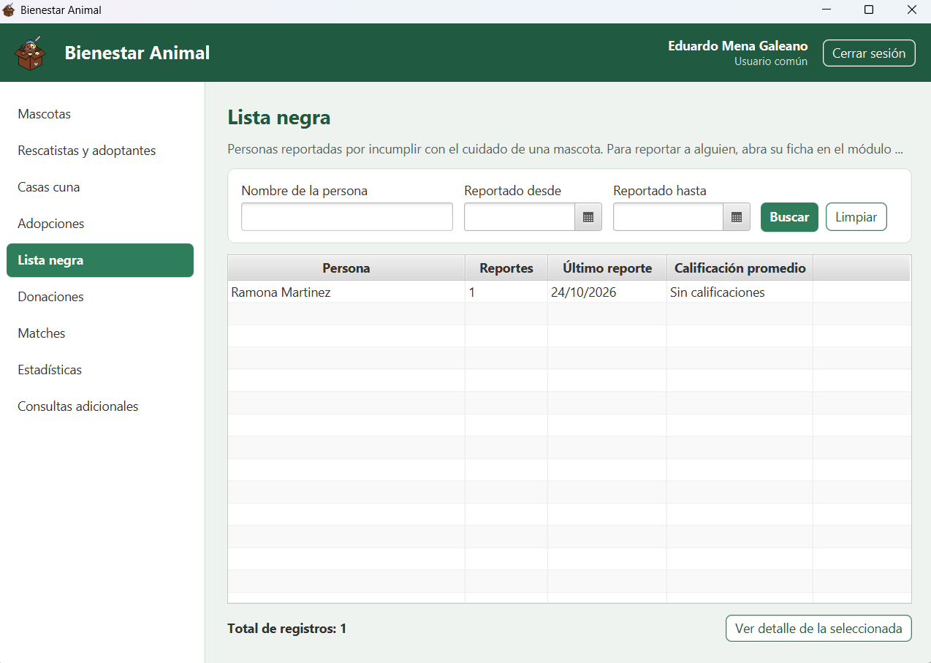
Ilustración 23. Pestaña de lista negra
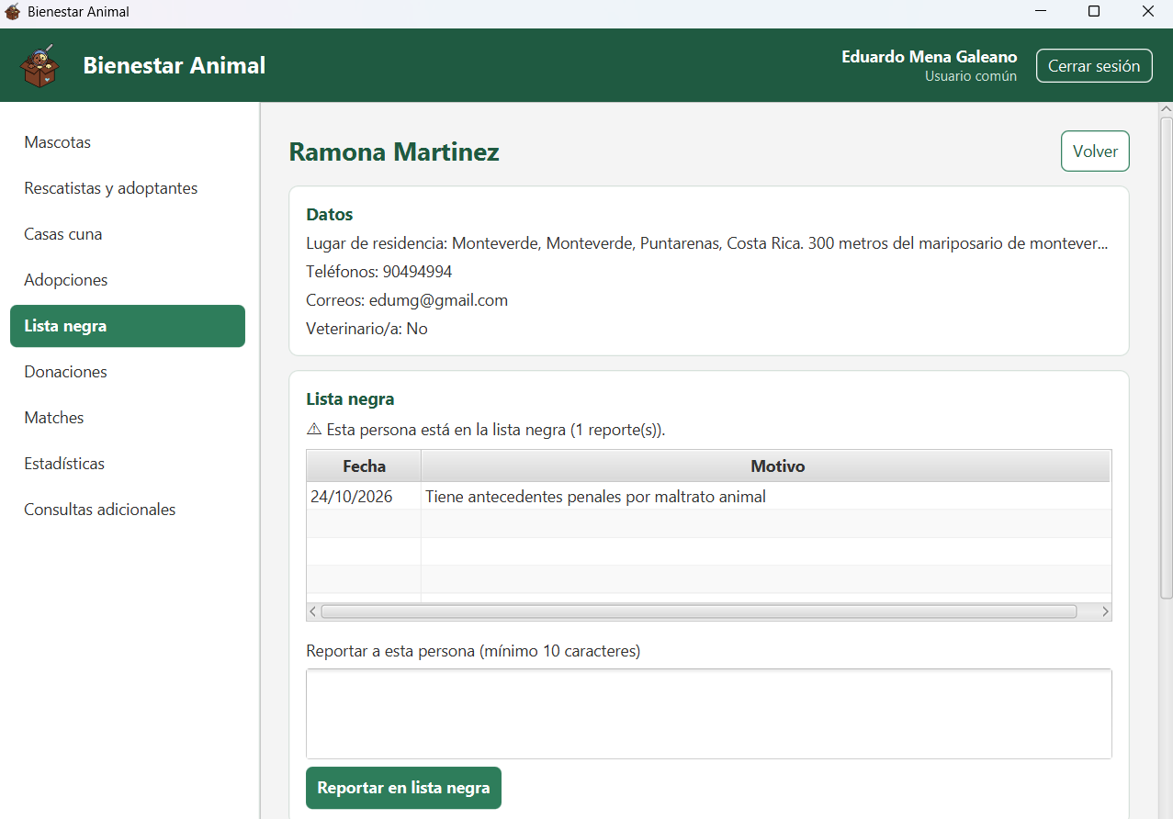
Ilustración 24. Detalle de una persona en la lista negra

5.6 Donaciones
Registrar una donación
- Presione Donaciones y vaya a Nueva donación.
- Elija el Tipo de donación, el Monto, la Moneda y la Fecha. Si es recompensa, elija la mascota; se dona la recompensa completa (el usuario común solo ve las mascotas que él registró).
- Agregue las asociaciones beneficiarias con su porcentaje; deben sumar 100 %.
- Presione Registrar donación.
Corregir un monto (solo administrador): en Consulta, seleccione la donación y presione Corregir monto de la seleccionada.
Totales por asociación: indique el rango de fechas y presione Consultar.
Para el usuario común, el nombre del donador aparece oculto en la consulta.
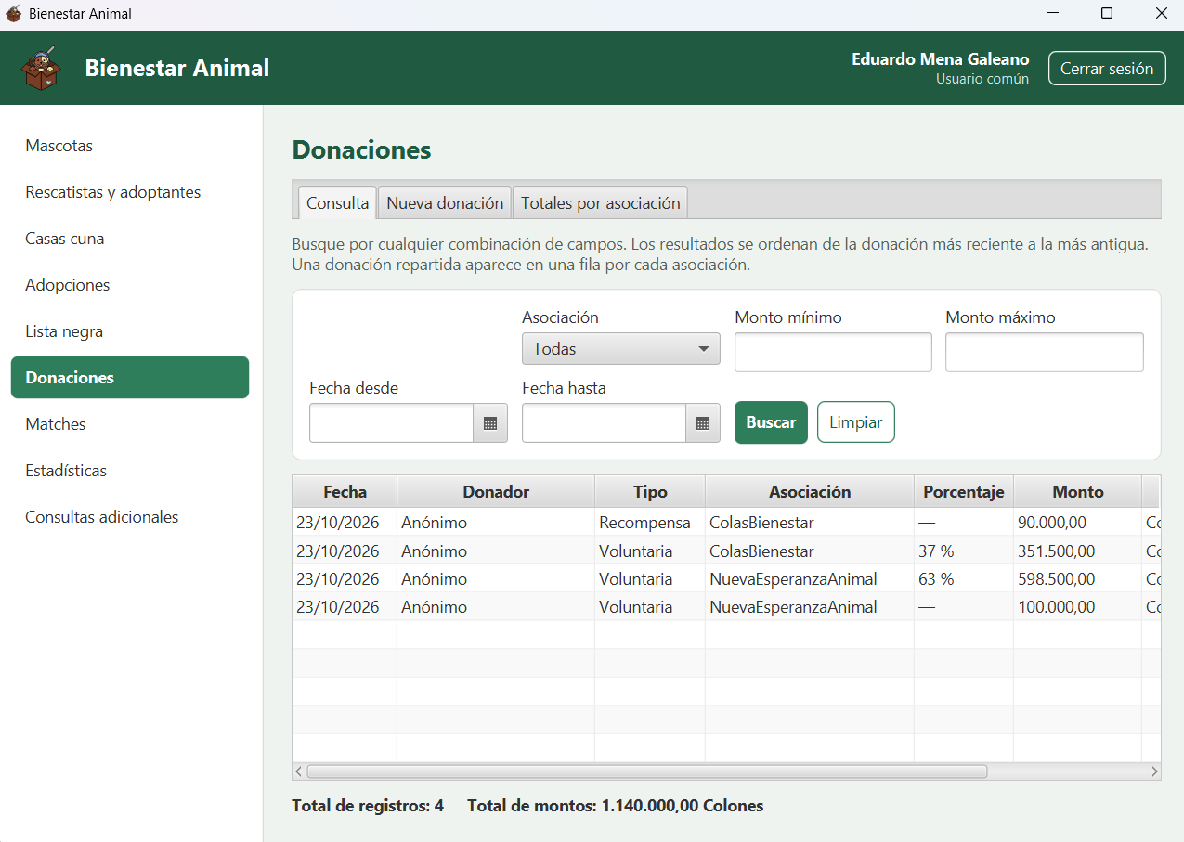
Ilustración 25. Pestaña de donaciones
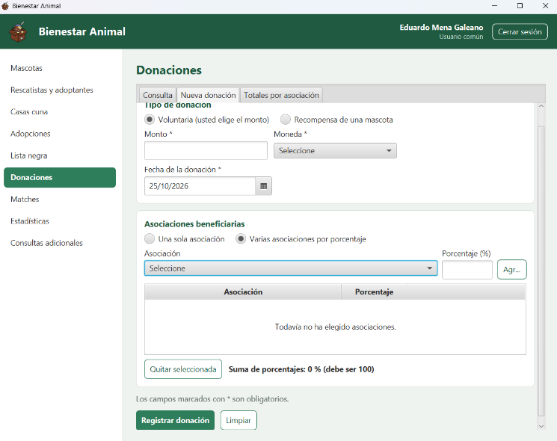
Ilustración 26. Donación voluntaria a una asociación
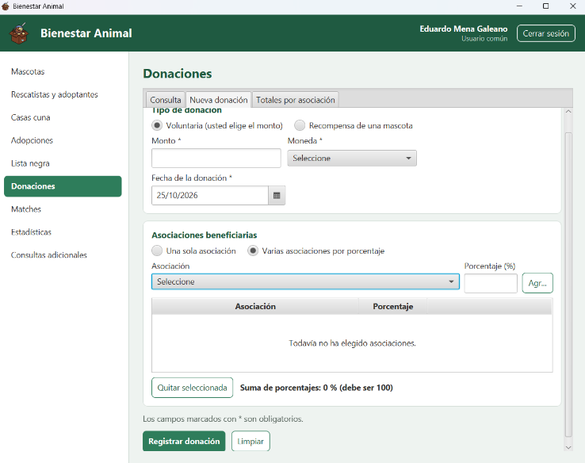
Ilustración 27. Donacion a varias asociaciones
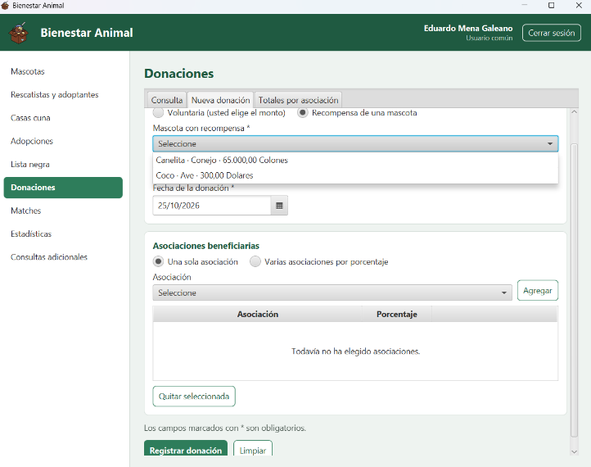
Ilustración 28. Donación por recompense
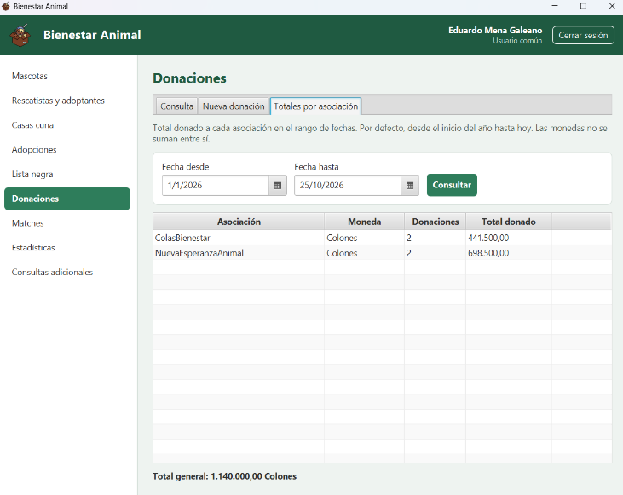
Ilustración 29. Consulta de total de donaciones entre rango de fechas

5.7 Asociaciones (solo administrador)
Escriba el Nombre y la ubicación de la asociación y presione Guardar. Para registrar otra, presione Nueva asociación.
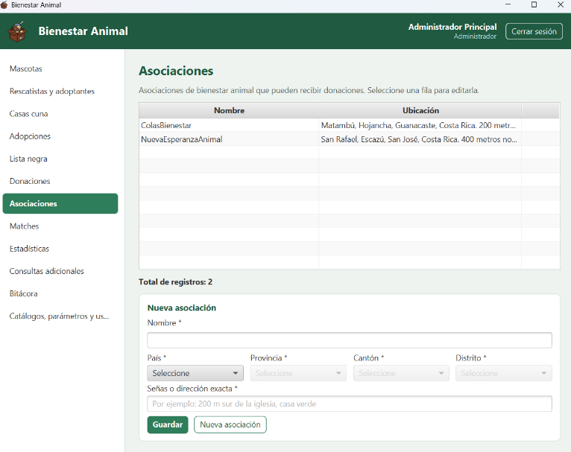
Ilustración 30. Pestaña de asociaciones y registro de una asociacion

5.8 Matches
- Indique el Porcentaje mínimo (0 a 100) de coincidencia y, si quiere, el tipo de mascota.
- Presione Generar reporte.
- La tabla muestra parejas de mascota perdida y encontrada con las características que coinciden.

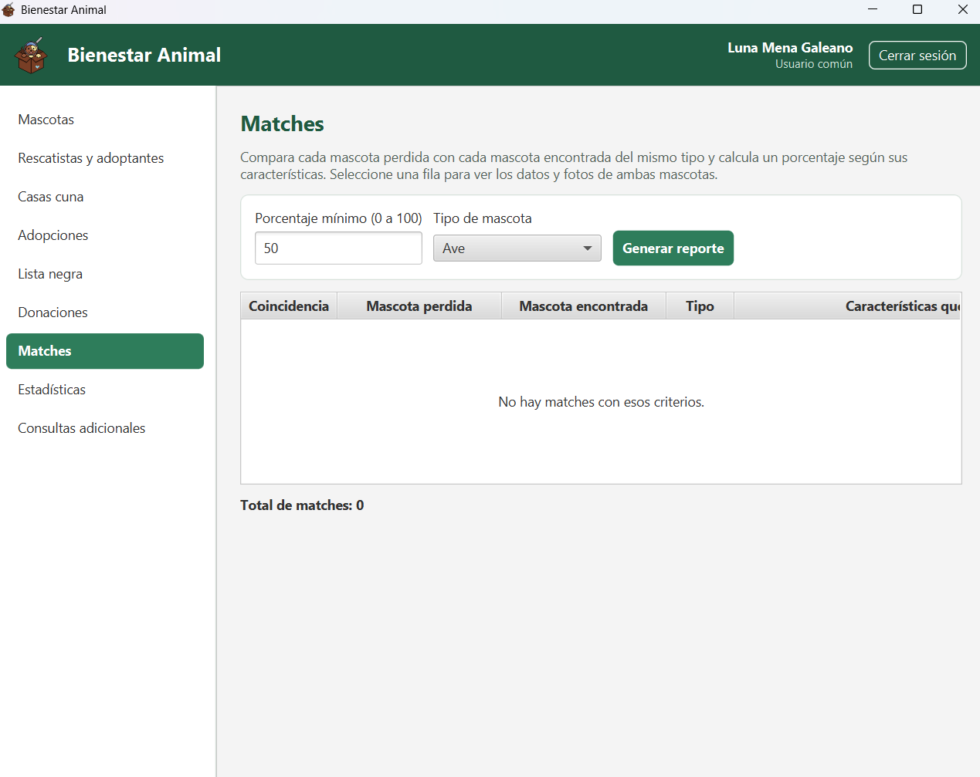
Ilustración 31. Pestaña de Match

5.9 Estadísticas
La pantalla tiene seis pestañas; en cada una se ajustan los filtros y se presiona Actualizar.
- Mascotas por tipo y estado
- Donaciones por asociación
- Adopciones vs. en espera
- No adoptadas por edad
- Perdidas y encontradas por cantón
- Donaciones por rescatista

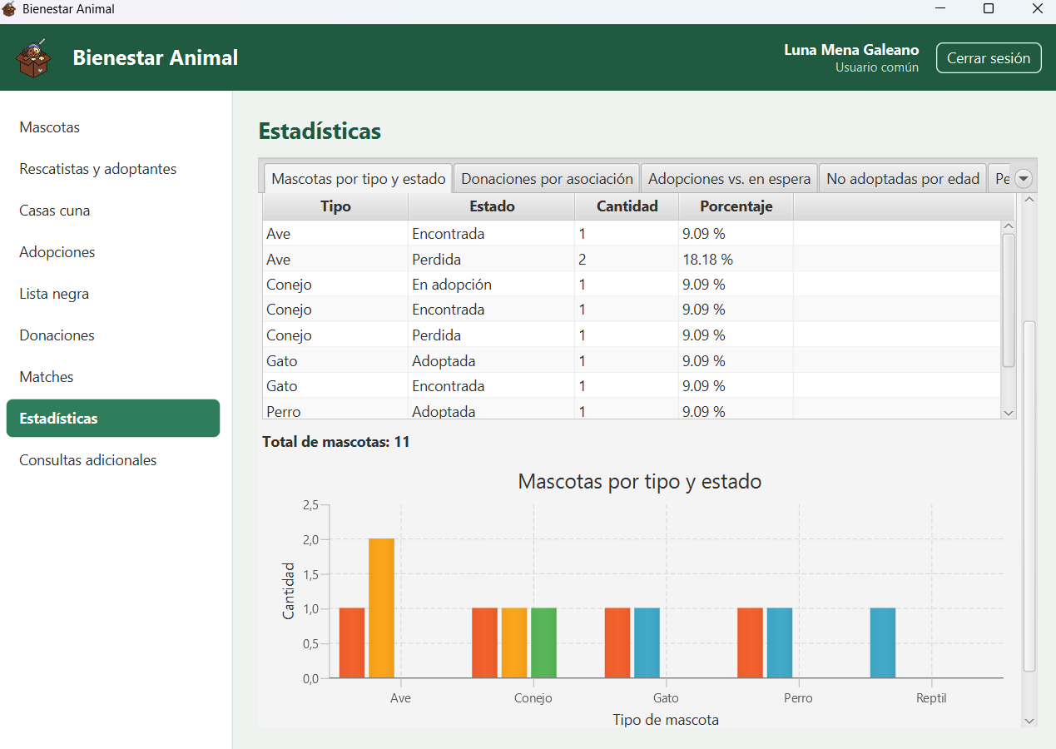
Ilustración 32. Estadística mascota por tipo y estado

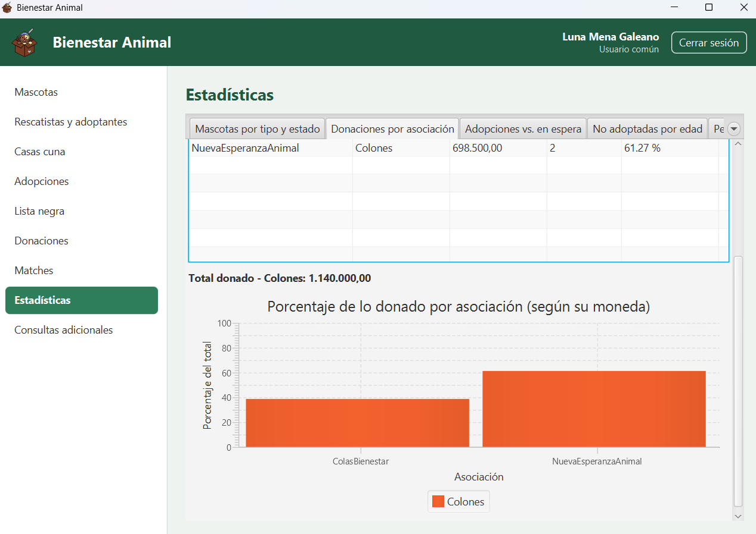
Ilustración 33. Estadística de donaciones por asociación

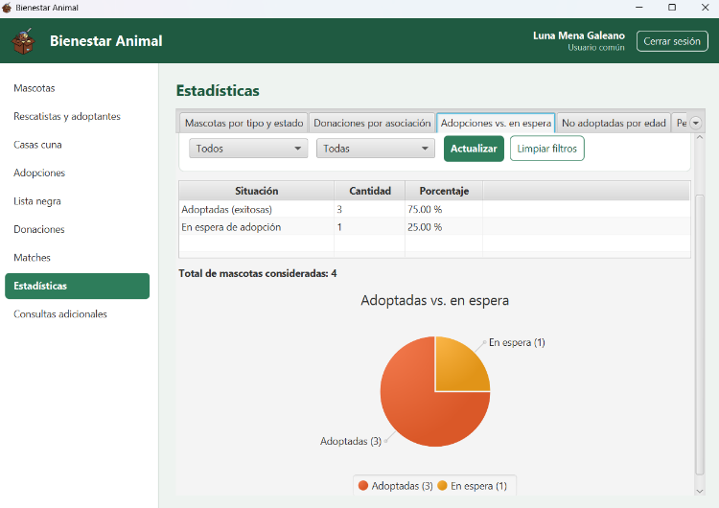
Ilustración 34. Estadística de adopciones vs. en espera
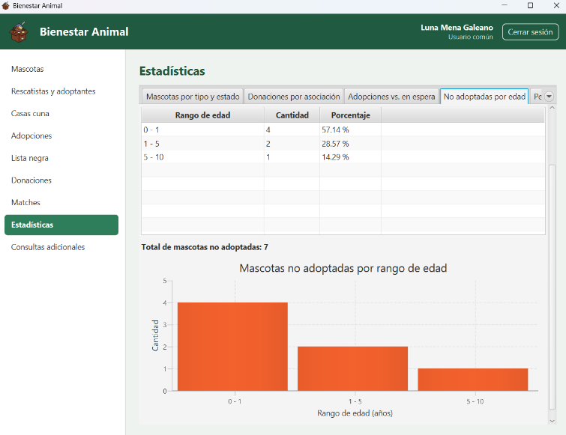
Ilustración 35. Estadística de mascotas no adoptadas por edad
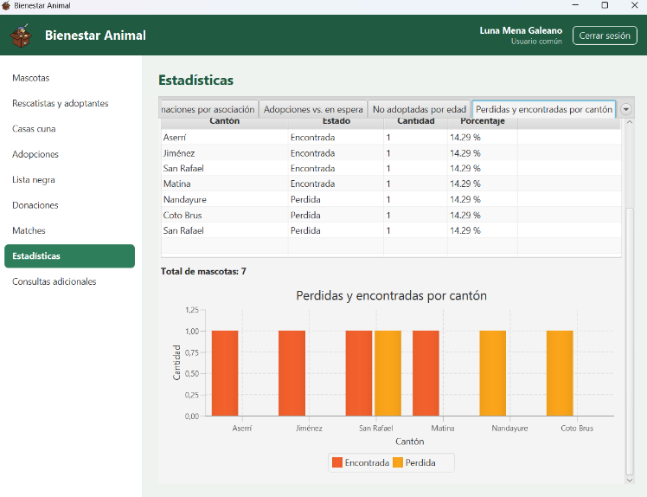
Ilustración 36. Estadística de mascotas perdidas y encontradas por cantón
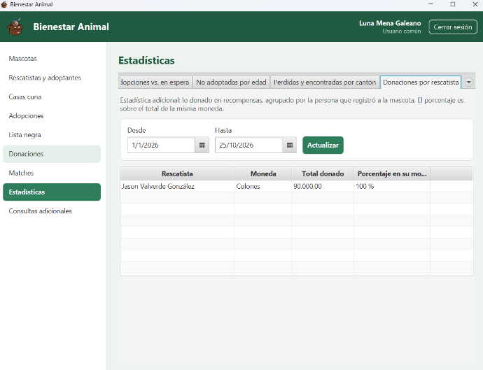
Ilustración 37. Estadística de donaciones por recatista

5.10 Consultas adicionales
- Casas cuna con espacio: filtre por provincia, tipo de mascota y espacios libres mínimos.
- Mascotas perdidas por recompensa: filtre por tipo de mascota y provincia.

5.11 Bitácora (solo administrador)
Muestra cada cambio hecho en el sistema: cuándo, en qué tabla y campo, el valor anterior y el nuevo, y el usuario de la base de datos que lo hizo. Filtre por usuario, tabla, campo, registro, texto o fechas y presione Buscar.

5.12 Catálogos, parámetros y usuarios (solo administrador)
- Parámetros del sistema: elija el parámetro, escriba el Nuevo valor y presione Guardar valor.
- Catálogos: elija el catálogo; para agregar un elemento escriba su nombre y presione Agregar. También se puede renombrar o Eliminar (no se elimina si está en uso).
- Usuarios: llene el formulario y presione Crear cuenta. Para una cuenta existente, selecciónela y use Cambiar rol o Desactivar.
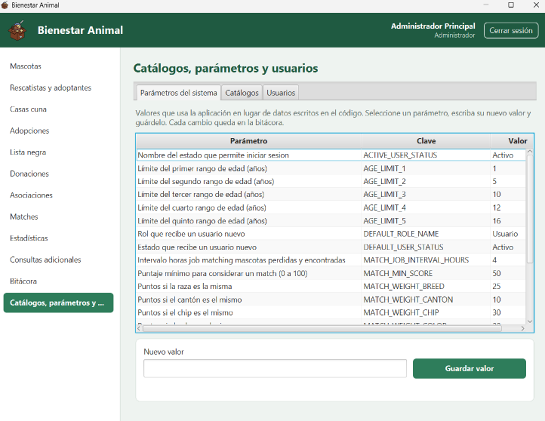
Ilustración 38. Pestaña de parametros del sistema
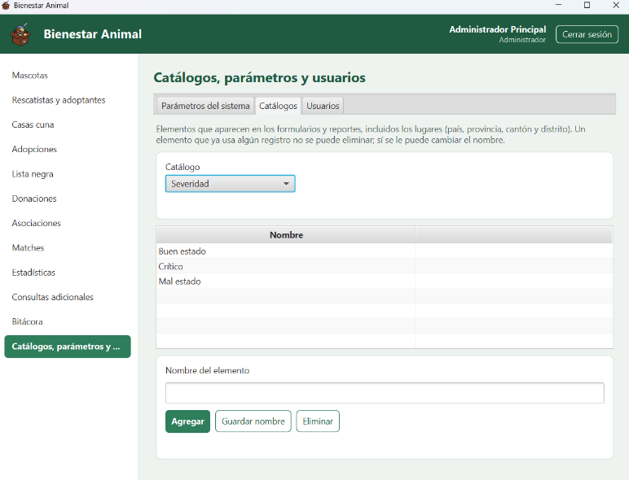
Ilustración 39. Pestaña de catálogos del sistema
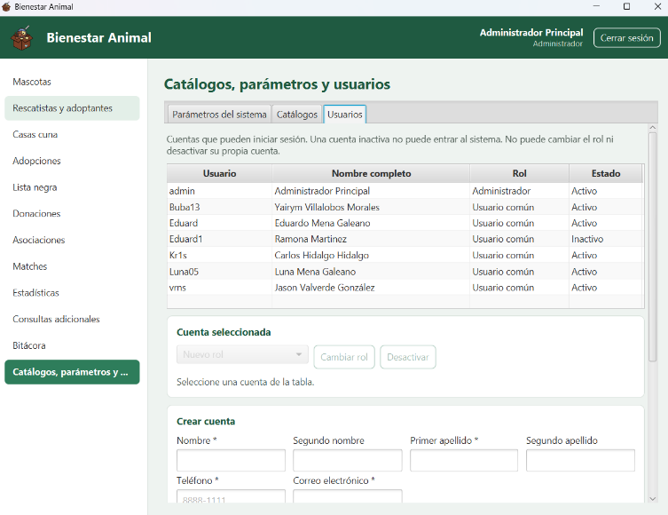
Ilustración 40. Pestaña de usuarios del sistema parte 1
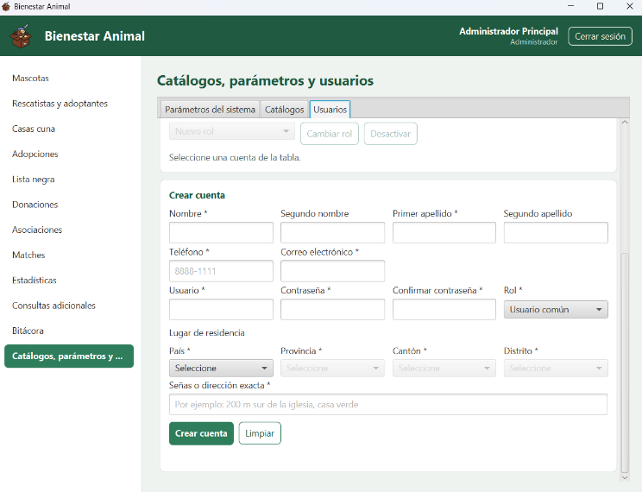
Ilustración 41. Pestaña de usuarios del sistema parte 2

6. Mensajes de errores comunes
La mayoría de los mensajes indican qué dato corregir; los más frecuentes son estos.
Mensaje | Causa | Qué hacer
No se pudo conectar con la base de datos. | Tailscale apagado, la base no está encendida o db.properties tiene datos incorrectos. | Conecte Tailscale, confirme con el equipo que la base esté encendida y revise db.properties.
Usuario o contraseña incorrectos. | Datos de acceso mal escritos, cuenta inexistente o cuenta desactivada. | Revise mayúsculas y espacios; si persiste, pida ayuda al administrador.
La contraseña y su confirmación no coinciden. | Las dos contraseñas son distintas al crear la cuenta. | Escríbalas de nuevo.
Ese nombre de usuario ya existe. | Otra cuenta usa ese usuario. | Elija otro nombre de usuario.
Ese número de chip ya está registrado. | Otra mascota tiene ese chip. | Verifique el chip o busque la mascota existente.
Ese correo / teléfono ya está registrado. | Otra persona usa ese contacto. | Busque a la persona en Rescatistas y adoptantes.
La fecha … no puede ser futura. | Se eligió una fecha posterior a hoy. | Corrija la fecha.
La fecha de adopción no puede ser anterior a la fecha en que se registró el hallazgo o extravío de la mascota. | La adopción queda antes del registro de la mascota. | Revise ambas fechas.
Los porcentajes deben sumar exactamente 100. | La suma de las asociaciones beneficiarias no es 100 %. | Ajuste los porcentajes.
La foto … debe ser un enlace de internet que empiece con http:// o https://. | Se escribió algo que no es un enlace, o se pegó sin el inicio https://. | Copie el enlace completo de la foto (ver 4.1).
No se pudo cargar la imagen. | El enlace no lleva directo a la foto, el sitio no permite mostrarla o no hay internet. | Use la dirección de la imagen (clic derecho → Copiar dirección de imagen).
Campo obligatorio sin llenar | Falta un campo marcado con *. | Llene el campo indicado en el mensaje.

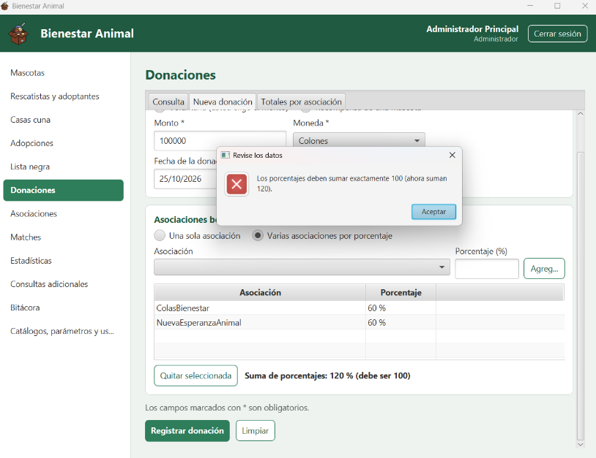
Ilustración 42. Ejemplo de como se muestra la notificación de error

7. Glosario y contacto
Término | Significado
Rescatista | Persona que registra o entrega una mascota.
Adoptante | Persona que recibe una mascota en adopción.
Casa cuna | Hogar temporal que cuida mascotas hasta su adopción.
Lista negra | Registro de personas reportadas por malas experiencias en adopciones.
Match | Coincidencia entre una mascota perdida y una encontrada según sus características.
Seguimiento | Comentario y foto de la mascota después de ser adoptada.
Bitácora | Historial de cambios hechos en el sistema.

